**Bài thực hành Lập Trình NET (Tuần 1)**

1/ **Tạo ứng dụng**

*Yêu cầu* : Tạo một ứng dụng Console tên ***StudentListManagement*** trong visual studio

*Hướng dẫn*:

* Vào File > New > Project
* Nhập tên project và tên solution cùng là ***StudentListManagement***
* Chọn đường dẫn chứa ứng dụng là ổ đĩa **D:\**

2/ **Xây dựng lớp Student**

*Yêu cầu:* Xây dựng lớp Student với các thuộc tính cơ bản như Name, Code, Age nằm ở một namespace riêng khác với namespace StudentListManagement. Namespace chứa lớp sinh viên đặt tên là **MainData.** Sau đó tạo một thực thể sinh viên và gọi hàm xuất thông tin sinh viên đó ra màn hình.

*Hướng dẫn:*

* Khai báo một namespace mới bên ngoài namespace StudentListManagement. Đặt tên là MainData. Khai báo : “using MainData;” để sử dụng namespace này
* Trong namespace MainData, ta định nghĩa object Student với các thuộc tính private Name, Code, Age. Ngoài ra viết hai hàm DisplayInfo và ToString để xuất thông tin của một sinh viên
* Hàm main, ta khai báo một thực thể sinh viên và gọi hàm xuất thông tin sinh viên ra màn hình

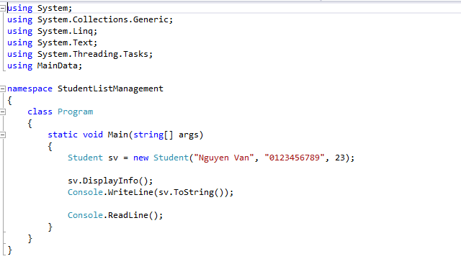

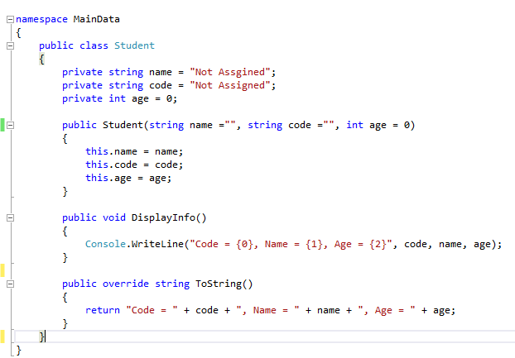

3/ **Xây dựng lớp Lecturer**

*Yêu cầu*: Xây dựng lớp Lecturer với các thuộc tính cơ bản như Name, Department, Age nằm ở cùng namespace với lớp Student**.** Sau đó tạo một thực thể giáo viên và gọi hàm xuất thông tin giáo viên đó ra màn hình.

*Hướng dẫn*: (Làm tương tự như lớp student)

Hàm Main

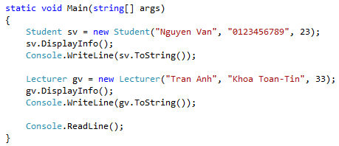

Lớp Giáo Viên

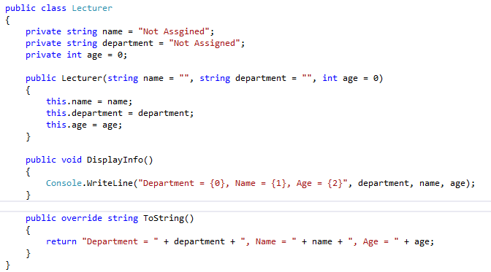

4/ **Viết hàm nhập thông tin cho giáo viên và sinh viên**

*Yêu cầu*: Viết hàm InputInfo cho cả hai lớp Student và Lecturer để tiến hành nhập thông tin cho sinh viên và giáo viên đó

*Hướng dẫn*:

* Dùng hàm Console.Readline để nhập thông tin
* Dùng phương thức “so = int.Parse(chuoi)” để chuyển chuỗi thành số nguyên nếu muốn nhập số
* Nhập hai thực thể sinh viên và giáo viên trong hàm main

Lớp Student

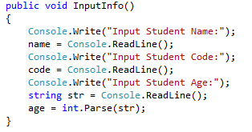

Lớp Lecturer

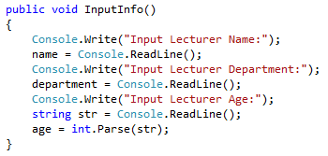

Hàm Main

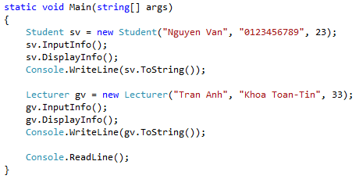

5/ **Tạo một danh sách gồm 2 sinh viên và 1 giáo viên**

Yêu cầu: Tạo một danh sách duy nhất chứa 2 sinh viên và 1 giáo viên bằng cách nhập thông tin cho từng thực thể. Sau đó xuất danh sách này ra màn hình

Hướng dẫn:

* Tạo một mảng object gồm 3 phần tử
* Thực hiện thao tác nhập 2 sinh viên trước rồi nhập giáo viên sau
* Dùng cơ chế boxing và unboxing để xuất đúng thông tin sinh viên hay giáo viên
* Dùng obj[i].GetType() == typeof(Student) để kiểm tra xem object đang xét là sinh viên hay giáo viên

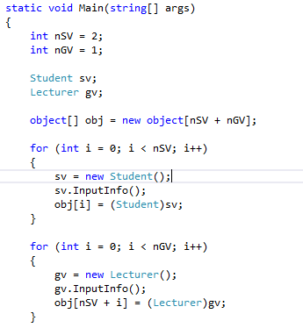

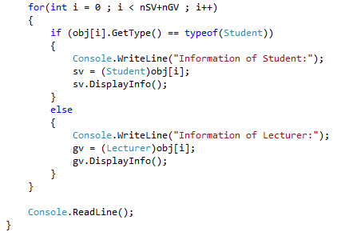

6/ **Xử lý trường hợp nhập sai thông tin bằng Exception**

*Yêu cầu*: Trong quá trình nhập danh sách, nếu thông tin tuổi nhập số âm hay nhập chữ thì xuất ra thông báo nhập sai và bắt nhập lại

*Hướng dẫn*:

Exception nhập chữ

* Dùng try… catch để bắt lỗi trong trường hợp chuyển kiểu từ chuỗi sang số
* Bắt FormatException khi chuyển kiểu sai
* Đề nghị nhập lại khi exception xảy ra

Exception nhập số âm

* Khai báo trong cùng namespace với lớp Student và Lecturer một exception mới là

public class NegativeNumException : Exception

* Trong lúc nhập tuổi kiểm tra xem nếu là số âm thì quăng lỗi NegativeNumException ra

if (age <= 0)

throw new NegativeNumException();

Lớp NegativeNumException trong namespace MainData

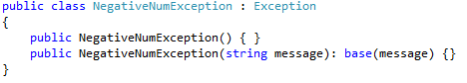

Lớp Student

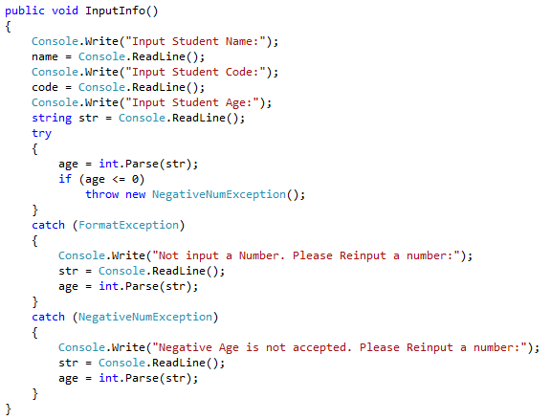

Lớp Lecturer

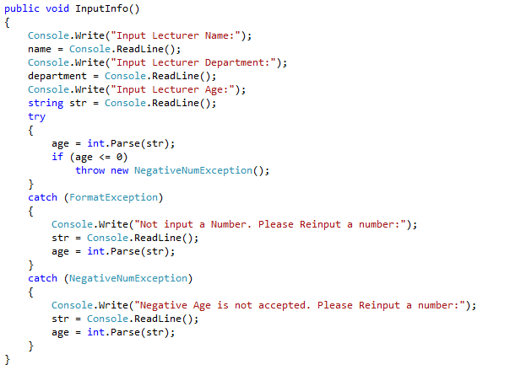

* Bài trên chỉ cho phép nhập 2 lần nếu nhập sai tuổi. Trong trường hợp muốn nhập nhiều lần cho đến khi đúng thì chúng ta sẽ viết hàm InputAge() riêng và trong đó gọi đệ quy khi nhập sai.

